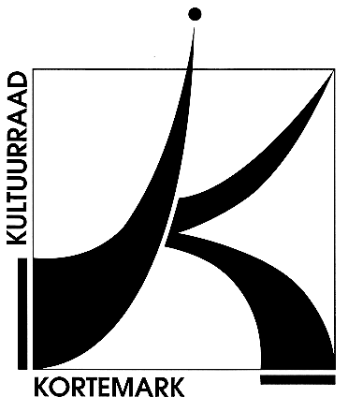
CULTUURRAAD
KORTEMARK
8610, Stationsstraat 68

Uw brief van |  | Uw refertes |  | Onze refertes
Contactpersoon : Simon Aneca – Tel. 051 56 61 08
E-mail : cultuur@kortemark.be

Alle briefwisseling graag gericht aan het bestuur van de cultuurraad

Betreft : | verslag dagelijks bestuur – dinsdag 19 april 2022 | Bijlage(n): 1

Aanwezig: Freddy Vandermeersch, Simon Aneca, Walter Denyft, Rik David, Rik Waeyaert, Ofelie Callewaert, Rita Berteloot, Miek Decleir, Guido Viaene, Karen Wynsberghe, Wesley Verfaillie, Tine Lievens, Renée Declerck
Verontschuldigd: Cindy Jonckheere, Genoveva Baes
Afwezig:

- Goedkeuring vorig verslag
Goedgekeurd.

- Subsidie Samenwerking Cultuurdienst
1 voorstel binnengekomen voor de deadline:
Concert Bart Herman en Lisa Delbo, op 9 december, in de kerk van Zarren.

Advies: unaniem positief geadviseerd

- Erkenning nieuwe vereniging F4D
Unaniem positief geadviseerd

- Avondmarkt 2022
Ok, cultuurraad kijkt voor prijzen binnen de vereniging.

- Rad van fortuin bestellen
- Plaats bevestigen
- Houten kaders + affiches

- Kermispicknick
Herhalen, zonder randanimatie

- Cultuurlaureaten – programma overlopen
- Berichten uit het Schepencollege
- Varia

Hoogachtend,
Namens de voorzitter Freddy Vandermeersch,
Simon Aneca

